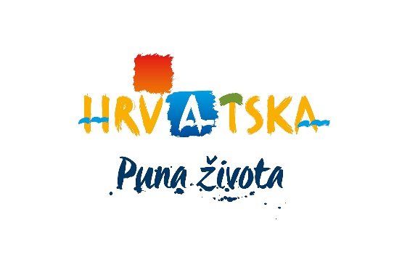 

**Pozivnica na poslovnu radionicu Sell Croatia u Japanu**

**Tokyo, 15.2.2018.**

Poštovani,

sa zadovoljstvom javljamo da će Hrvatska turistička zajednica u suradnji sa Slovenskom turističkom organizacijom organizirati poslovnu radionicu u Japanu.

Prezentacija Hrvatske i Slovenije te poslovna radionica *Experience Croatia, Feel Slovenia* održat će se u **Tokiju, 15.2.2018.** u prijepodnevnim satima.

Ukoliko ste zainteresirani za sudjelovanje molimo da ispunite ON-LINE prijavnicu za sukladnu radionicu na [www.croatia.hr](http://www.croatia.hr), link <http://business.croatia.hr/hr-HR/Poslovne-radionice/Sell-Croatia> i uplatite odgovarajuću kotizaciju od 800 kn za maksimalno dvije osobe po tvrtki (uključen stol sa 4 stolice, pauza za kavu, ručak) bez koje prijava nije valjana, **do 18.12.2017.** kako bi se mogle zaključiti liste sudionika koje će se nalaziti na [www.croatia.hr](http://www.croatia.hr).

Isto tako, molimo da uplatite kotizaciju od 800 kn koja vrijedi za maksimalno dvije osobe po tvrtki (uključen stol sa 4 stolice, pauza za kavu, ručak) **do ponedjeljka, 18.12.2017**. kako bi se mogle zaključiti liste sudionika koje će se nalaziti na [www.croatia.hr](http://www.croatia.hr).

Naš partner Turkish Airlines osigurao je za sve sudionike poslovne radionice Sell Croatia 20% popusta na avionske karte. Prilikom rezervacije na mail [ZAGMARKETING@THY.COM](mailto:ZAGMARKETING@THY.COM) molimo da naglasite da ste sudionik poslovne radionice u organizaciji HTZ-a.

**Podaci za uplatu:**

Naziv: HRVATSKA TURISTIČKA ZAJEDNICA

Adresa: IBLEROV TRG 10/IV, 10000 ZAGREB

MB: 3943658

OIB: 72501368180

ŽR: 2390001-1100358631 (Hrvatska poštanska banka)

IBAN: HR9323900011100358631

U opisu plaćanja ljubazno molimo unesite grad u kojem se održava poslovna radionica.

**Strani sudionici**

Lista japanskih sudionika neće biti dostupna na [www.croatia.hr](http://www.croatia.hr), već ćemo ju dostavljati svim registriranim sudionicima u trenutku kada će biti definirana.

**Mjesto održavanja**

INTERCONTINETAL TOKYO BAY

16-2 Kaigan 1-chome, Minato-ku, Tokyo 105-8576 Japan

**Program radionice**

9:30 – 10:00 Registracija sudionika

10:00 – 10:05 Uvodna riječ moderatora i pozdravni govor veleposlanika g. Dražena Hrastića

10:05 – 10:25 Prezentacija HTZ/SLO

10:25 – 10:30 Prezentacija Turkish Airlines

10:30 - 13:10 Poslovna radionica B2B (HR/SLO tvrtke sjede za stolovima, japanski TO/TA idu od

stola do stola)

Pauza za kavu za vrijeme workshopa

13:10 – 14:30 Buffet ručak s TO/TA i nagradna igra

**Rok prijave**

Ponedjeljak, 18. prosinca 2017. godine.

Udruge i turističke zajednice molimo da proslijede ovaj poziv svim zainteresiranim subjektima s njihovog područja tj. svim svojim članicama.

**NAPOMENA:**

Hrvatska turistička zajednica ovim putem pridržava pravo otkaza svake poslovne radionice u slučaju više sile ili drugog opravdanog razloga.U slučaju otkazivanja poslovne radionice Hrvatska turistička zajednica neće biti odgovorna za eventualno nastalu štetu ili za refundaciju bilo kakvih troškova prijavljenih sudionika otkazane poslovne radionice, osim povrata ranije uplaćene kotizacije prijavljenih sudionika za sudjelovanje na radionici.

Hrvatska turistička zajednica može otkazati poslovnu radionicu najkasnije mjesec dana prije najavljenog datuma održavanja o čemu je dužna obavijestiti do tog trenutka prijavljene sudionike. U slučaju više sile poslovna radionica može biti otkazana do dana njenog održavanja.

Za dodatna pitanja vezana uz sistem prijava i uplata molimo kontaktirajte [workshop@htz.hr](mailto:workshop@htz.hr).

S poštovanjem,

**Mirjana Resner**

**Voditeljica Odjela za sajmove i prezentacije**